子計畫四: 宜蘭縣岳明國小學106學年度辦理
「決戰花東150k」成果報告書
壹、量之分析：
一、106學年度教育部國民及學前教育署補助實施戶外教育計畫成果績效表
直轄市、縣(市)： 宜蘭縣 ；期程：106年8月至107年7月
(一)學校實施戶外教育費用(子計畫四)
月份 | 計畫/活動/研習名稱 | 地點 | 對象 | 人數 | 執行經費（元）
1 | 決戰花東250k~一  : 單車騎乘認識仁山苗圃 | 蘇澳.冬山 | 岳明國小師生 | 25
3 | 決戰花東250k~二  :單車騎乘認識北方澳 | 蘇澳 | 岳明國小師生  及家長 | 25 | 0
3 | 決戰花東250k~三  :單車保養與維修 | 岳明國小 | 岳明國小師生 | 25
3 | 決戰花東250k~四  單車畢業挑戰認識原住民部落 | 蘇澳.冬山.大同 | 岳明國小師生  及家長 | 32 | 0
4 | 決戰花東250k~單車畢業挑戰 | 宜蘭、花蓮、台東 | 岳明國小師生  及家長 | 38

貳、質之分析
一、活動辦理之課程內涵與成效
主題名稱：
一、戶外教學景點概說 |  |  |  |  |  |  |  | 二、學習目標 |  |  |  | 三、成效
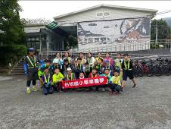  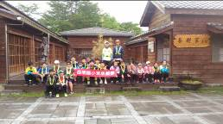  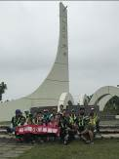  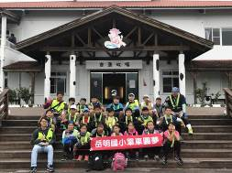  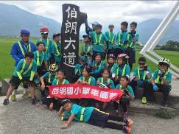  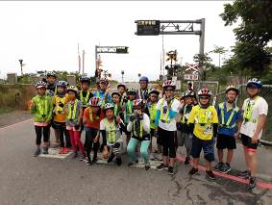 |  |  | 第一天:蘇澳新=>花蓮火車站=>月眉國小=>糖廠旅館~糖廠(結合校本課程美麗家園課程主軸)  第二天:糖廠旅館=>吉蒸牧場(結合校本課程山人課程主軸)=>掃叭遺址.石柱、北回歸線紀念碑(結合校本課程美麗家園課程主軸)=>镤石民宿  第三天:民宿=>池上便當故事館=>伯朗大道=>關山環鎮自行車道=>聖十字架療養院=>筆拉民宿(結合校本課程美  麗家園課程主軸)  第四天:民宿=>太麻里=>知本溫泉(結合校本課程美麗家園課程主軸  第五天:民宿=>知本溫泉=> (結合校本課程美麗家園課程主軸) |  |  |  |  | - 培養孩子主動積極規劃、執行的能力。  - 培養孩子團隊合作精神。  3.培養孩子恆心毅力、相互關懷的好品德。 |  |  |  | 1.學生能善用資訊科技來幫助學習，了解行程規畫的細節與困處，完成計畫。  2.面對自我挑戰，能克服困難，鍛鍊堅強意識，完成挑戰。  - 能相互鼓勵、支持、打氣，一起面對，促進同學間情誼更為融洽。  4.營造主動學習、團結合作的學習環境。
- 課程資訊
場域類型 | 觀光工廠 |  |  | 休閒農場 | 蘭博家族 | 文教社政 |  |  |  | 人文歷史 | 自然景點 |  |  | 遊憩教室
場域類型 |  |  |  |  |  | ✓ |  |  |  | ✓ | ✓
場域類型 | 美食特產 |  |  | 生態步道
場域類型 |  |  |  | ✓
鄉鎮別 | 頭城鎮 |  |  | 礁溪鄉 | 壯圍鄉 | 宜蘭市 |  |  |  | 員山鄉 | 五結鄉 |  |  | 羅東鎮
鄉鎮別 | 三星鄉 |  |  | 大同鄉 | 冬山鄉 | 蘇澳鎮 |  |  |  | 南澳鄉
鄉鎮別 |  |  |  | ✓ | ✓ | ✓
年段 | ㄧ年級 |  |  | 二年級 | 三年級 | 四年級 |  |  |  | 五年級 | 六年級
年段 |  |  |  |  |  |  |  |  |  |  | ✓
年段 | 七年級 |  |  | 八年級 | 九年級
融入領域 | 語文 |  |  | 數學 | 自然與生活科技 | 社會 |  |  |  | 藝術與人文 | 健康與體育 |  |  | 綜合
融入領域 | ✓ |  |  |  |  | ✓ |  |  |  |  | ✓ |  |  | ✓
五、注意事項：
- 4/25早7:30前，到蘇澳新站集合(坐7:57車次4124區間車到花蓮)。
- 遵守相關規定，保持禮貌。
- 搭乘交通工具(火車)，不大聲講話，遵守乘坐規定。
- 準時集合，不耽誤全體行程。
- 專心參與活動，配合協助家長及老師的安排。
- 騎乘時和前車保持在2~4個車身距離，不要太靠太近，也不要拉太遠。
- 騎乘時不併排，不任意超車，不蛇行，要安全駕駛。
- 遵守交通號誌，不闖黃燈、紅燈。
- 準時就寢睡覺，不熬夜。
- 早上準時起床，保持自己床位附近的整潔與衛生。
- 用餐時，注意用餐禮儀，保持心情愉悅，輕聲細語。
- 請記得帶個人醫藥用品（有需要的）、盥洗用具、毛巾、(五天)換洗衣服(保暖防風防曬外套)等。
- 自己帶的(貴重)物品自行保管好。
- 攜帶的手機，請遵守使用禮節，活動進行中，除拍照外，不使用。
- 發生任何意外事件，請立即告知隨行老師或家長。
六、教材內容
教材內容活動別 |  | 教學活動說明 |  |  |  |  | 教學  時間 |  | 參考資料
- 自行車簡易維修與保養。  - 體力(肌耐力、心肺功能)、意志力訓練。  - 自行車騎乘訓練。 |  | 一1.掉鏈、爆胎處理，煞車系統、變速系統簡易調整。  一2.鏈條、飛輪、煞車系統簡易保養。  二1.爬樓稊/跑步。  三1.學校至仁山植物園入口來  回。  三2.學校至北方澳來回。  三3.學校至寒溪國小來回。 |  |  |  |  | 40分  40分  40分/日  1日  半日  1日
七.連絡資訊
單位名稱 | 聯絡人 |  | 電話 |  |  |  | 開放時間 |  |  |  |  |  | 收費明細
無 |  |  |  |  |  |  |  |  |  |  |  |  | 0
八.網頁連結
- 仁山植物園https://renshan.e-land.gov.tw/Default.aspx
- 寒溪國小http://blog.ilc.edu.tw/blog/blog/9428
- 月眉國小http://www.ymps.hlc.edu.tw/
- 光復糖廠http://www.hualiensugar.com.tw/
- 吉蒸牧場http://www.jjfarm.com.tw/
- 掃叭遺址.石柱https://www.erv-nsa.gov.tw/user/Article.aspx?Lang=1&SNo=03001636
- 北回歸線紀念碑https://www.erv-nsa.gov.tw/user/Article.aspx?Lang=1&SNo=03000138
- 镤石民宿http://pushi.970bnb.net/
- 池上便當故事館https://tour.taitung.gov.tw/zh-tw/attraction/details/487
- 伯朗大道https://tour.taitung.gov.tw/zh-tw/attraction/details/430
- 關山環鎮自行車道https://tour.taitung.gov.tw/zh-tw/attraction/details/461
- 聖十字架療養院http://www.holycross.tw/
- 筆拉民宿http://beluck.ittbnb.com/

二、過程檢討
- 出發前的體能/意志力訓練若能更早實施，孩子的狀況會更好。
- 基礎自行車簡易維修及保養課程可更紮實一些，讓每個孩子都能親子拆解並組裝，對自行車的結構與功能，得到更徹底的認識。
- 自行車騎乘訓練的次數不足，路線/路況(上下坡)規劃，若能更具挑戰性，孩子訓練效會更大。
- 隨行支援家長的行前討論時間(次數)不夠，需每日另覓時間費時討論。
- 孩子的騎乘技巧(變速、煞車、和前車距離……)不夠熟練，費力又不安全，行前需更多的練習。
- 午餐的聯繫，時間需掌握好，才不至於發生等待的時間浪費。

- 問題解決策略
- 自行車爆胎：
準備維修工具，由隨行有專業的家長協助補胎。
情況較嚴重者，自行車和騎者先上保姆車，待到定點休息時找自行車行處理。
更替自行車，故障車回學校後再處理。
- 規劃路線有路況（道路施工/封閉）：
下車，用牽的方式，小心通過。
領隊車另覓安全路線。
- 摔車（小朋友受傷）：
輕微者（擦傷），由隨行有專業的家長協助包紮處理。
嚴重者，由保姆車後送最近醫療單位。
- 物品遺留在住宿飯店/民宿：
聯絡住宿單位，請其郵寄到校（郵資貨到付款）。

四、成員滿意度調查方式或問卷樣本
宜蘭縣岳明國小戶外教育計畫~花東決戰250k~課程問卷
恭喜您!!完成了岳明國小花東決戰250k的戶外教育系列活動，這是一份為瞭解您參與花東決戰250k主題活動的意見調查，請就您參與活動的心得，於下面的選項中表達，您的寶貴意見與回饋，不作他途，請安心填答，謝謝！
1. 我滿意本活動的行前聯繫
非常同意 | 同意 | 還好 | 不同意 | 非常不同意
2. 我滿意課程活動安排的內容
非常同意 | 同意 | 還好 | 不同意 | 非常不同意
3. 我滿意本次活動的安全程度安排
非常同意 | 同意 | 還好 | 不同意 | 非常不同意
4. 我認為學校提供的設備/器材/場域合於課程所需
非常同意 | 同意 | 還好 | 不同意 | 非常不同意
5. 從過程中,我能幫助別人或被別人幫助,一同完成此項挑戰,增進彼此情誼
非常同意 | 同意 | 還好 | 不同意 | 非常不同意
6. 從過程中,我有運用資訊科技能力,協助活動規劃與整理
非常同意 | 同意 | 還好 | 不同意 | 非常不同意
7. 從過程中,我能克服困難,團結合作,並完成挑戰
非常同意 | 同意 | 還好 | 不同意 | 非常不同意
8. 透過挑戰過程中,認識並接觸更多台灣美麗的風土民情.
非常同意 | 同意 | 還好 | 不同意 | 非常不同意
9整體而言，我喜歡這次的課程活動
非常同意 | 同意 | 還好 | 不同意 | 非常不同意

五、滿意度相關統計

問卷內容 | 非常  同意 | 同意 | 還好 | 不  同意 | 非常  不同意
- 我滿意本活動的行前聯繫 | 9 | 10 | 3 | 0 | 0
2. 我滿意課程活動安排的內容 | 6 | 9 | 7 | 0 | 0
3. 我滿意本次活動的安全程度安排 | 6 | 10 | 6 | 0 | 0
4. 我認為學校提供的設備/器材/場域合於課程所需 | 9 | 9 | 4 | 0 | 0
5. 從過程中,我能幫助別人或被別人幫助,一同完成此項挑戰,增進彼此情誼 | 10 | 8 | 4 | 0 | 0
6. 從過程中,我有運用資訊科技能力,協助活動規劃與整理 | 10 | 10 | 2 | 0 | 0
7. 從過程中,我能克服困難,團結合作,並完成挑戰 | 8 | 12 | 2 | 0 | 0
8. 透過挑戰過程中,認識並接觸更多台灣美麗的風土民情. | 9 | 8 | 5 | 0 | 0
9整體而言，我喜歡這次的課程活動 | 7 | 9 | 6 | 0 | 0

六、活動照片(1)
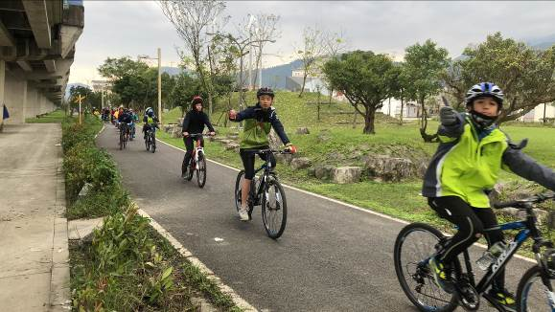 | 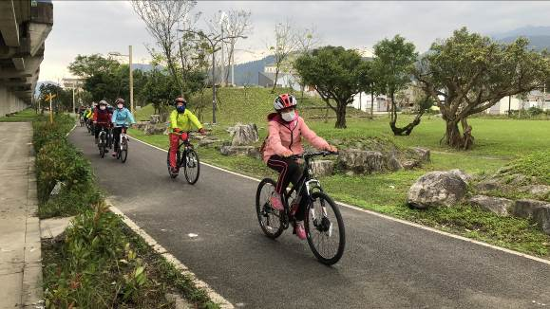
第一次縣內單車騎乘 | 第一次縣內單車騎乘
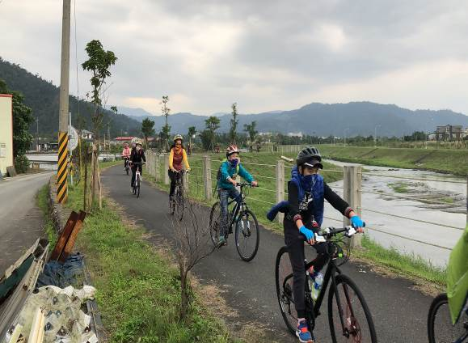 | 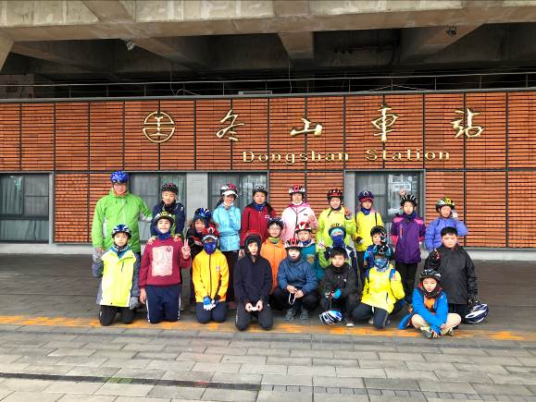
第一次縣內單車騎乘 | 岳明~冬山火車站
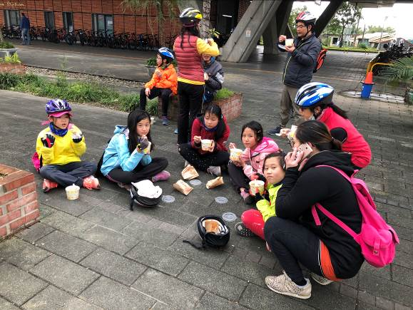 | 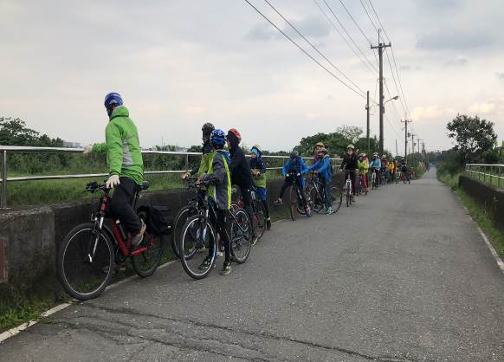
冬山火車站休息 | 中途休息
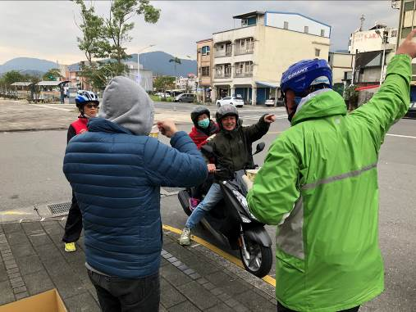 | 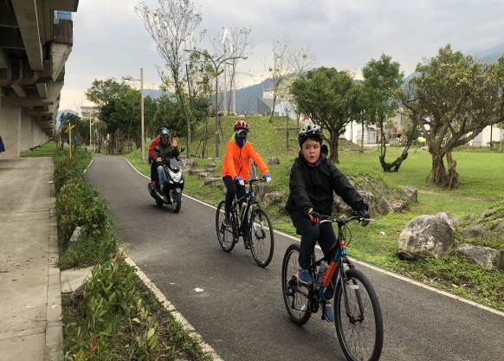
家長支援補給及安全維護 | 家長支援補給及安全維護
活動照片(2)
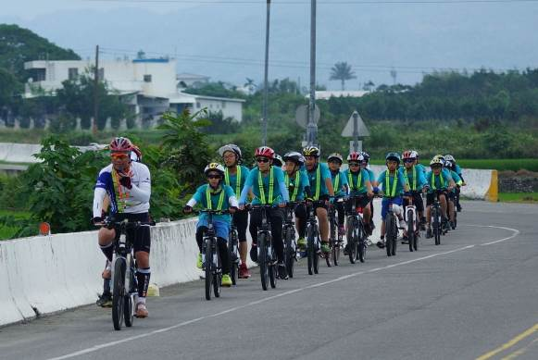 | 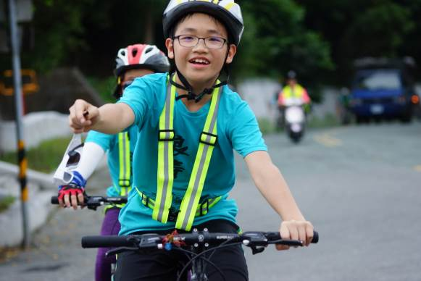
單車畢業挑戰歷程 | 單車畢業挑戰歷程
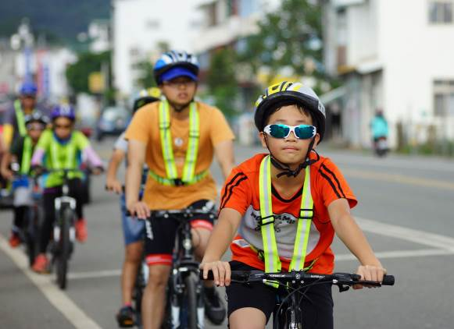 | 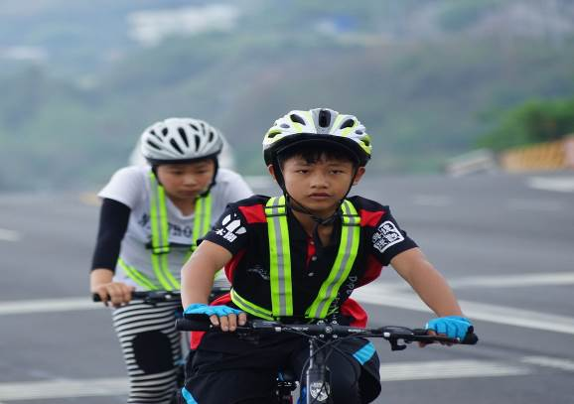
單車畢業挑戰歷程 | 單車畢業挑戰歷程
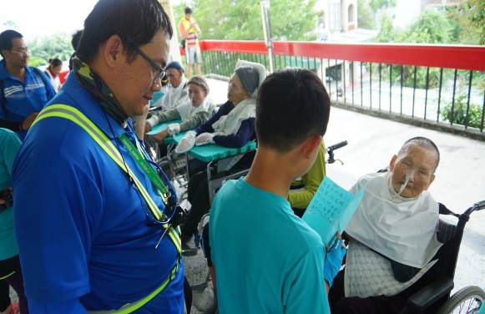 | 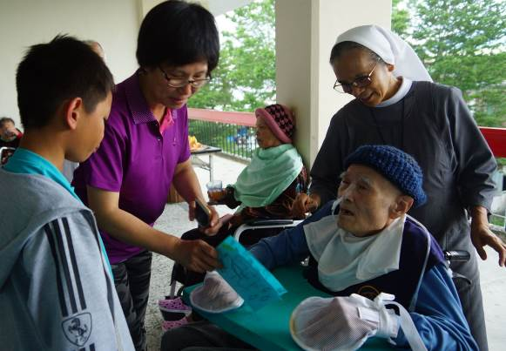
做社會服務 | 做社會服務
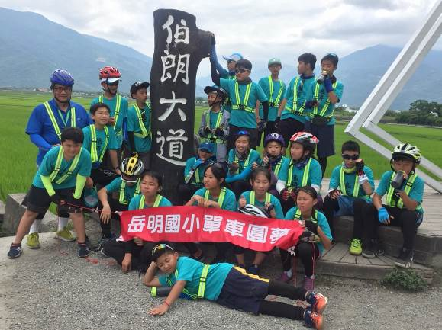 | 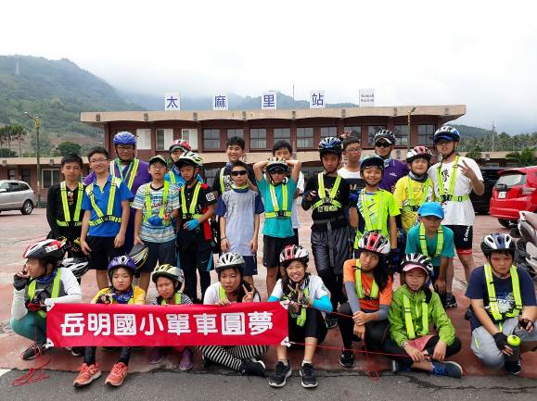
畢業挑戰合影留念~伯朗大道 | 畢業挑戰合影留念~太麻里車站
附件一
宜蘭縣 戶外教育資源整合案－教學運用回饋表
辦理  學校 | 宜蘭縣 岳明國小 |  | 教學者 |  | 陳清海
實施  班級 | 六年忠班 |  | 教學日期 |  | 107年01月~107年~4月
運用路線主題 |  |  | 回饋日期 |  | 107年/05月
回饋  向度 | 項目內容＆建議 | 是否達成 |  | 反思與回饋
1、行前規劃與教育 | 1.教學計畫擬定及事前與行政、家長或講師人員充分溝通 | □完全達到  部份達到  □未達到 |  | 和隨行支援的家長僅討論過2次，稍嫌不足。  感謝行政人員的大力支持。
1、行前規劃與教育 | 2.提供活動手冊  （包含課程目標、行程、活動方式或講義等） | 完全達到  □部份達到  □未達到 |  | 每人(參與的親師生)一冊，清楚明白活動的內容。
1、行前規劃與教育 | 3.指導學生做事前準備（含先備知識、學習目標說明及引起動機等） | 完全達到  □部份達到  □未達到 |  | 每日體能訓練到出發前一天，奠定五天騎乘基本體力。
1、行前規劃與教育 | 4.路線場勘及安全評估 | □完全達到  部份達到  □未達到 |  | 場勘時開車，只能就近於自行車路線，未能實際探勘。  還好領騎的家長對行程路線非常清楚熟悉。
2.教學設計與實施 | 1.教學設計之多樣性及與 課程之連結性 | □完全達到  部份達到  □未達到 |  | 偏重在騎乘(體能)上，對當地的自然人文探索較少。
2.教學設計與實施 | 2.鼓勵學生多觀察、多思考、並提出個人觀感與疑惑 | □完全達到  部份達到  □未達到 |  | 孩子們在體能的付出，已接近臨界，心思較偏向想好好休息，較未能多多觀察多思考上著墨。
2.教學設計與實施 | 3.真實教學與原教學規劃或設計之相符性 | □完全達到  部份達到  □未達到 |  | 臨時狀況，需隨機應變，會和課程規劃有出入，但不遠以。
2.教學設計與實施 | 4.充分運用場域資源，真實接觸體驗，培養與環境的友善互動 | 完全達到  □部份達到  □未達到
2.教學設計與實施 | 5.安排課程觀察員，提升  課程品質 | □完全達到  部份達到  □未達到 |  | 受限於人力較為不足,無法安排課程觀察員
3.場域服務與支援 | 1.專業及充足師資提供  （如：專業性與教育性、  師資與學生數比例是否  合宜） | □完全達到  部份達到  □未達到 |  | 隨行家長中有專業的護理人員，也有專業的自行車運動愛好者。
3.場域服務與支援 | 2.充足之教學資源提供 | □完全達到  部份達到  □未達到
3.場域服務與支援 | 3.適宜之場域空間與動線規劃 | 完全達到  □部份達到  □未達到 |  | 領騎家長是非常專業的自行車運動，動線規劃非常的精緻。
3.場域服務與支援 | 4.多樣化的學習活動安排 | □完全達到  部份達到  □未達到
4.學習評量與回饋 | 1.針對課程觀察結果及師  學的回饋意見，進行回  顧檢討 | □完全達到  部份達到  □未達到
4.學習評量與回饋 | 2.預期學習目標達成狀況 | 完全達到  □部份達到  □未達到 |  | 1.培養孩子主動積極規劃、執行的能力。  2.透過此活動大多能培養孩子團隊合作精神  3.培養孩子恆心毅力、並到養護院關懷老人。
4.學習評量與回饋 | 3.藉各種方式引導學生做  意義連結與同儕分享  （小組分組、心得寫作與  發表等） | 完全達到  □部份達到  □未達到 |  | 每個學生都需完成1200字的騎乘心得。
5.學習記錄  與成果 | 條列式說明並以附件方式羅列於後 | - 畢業挑戰心得騎乘心得
6.其他建議  事項 | （其他對本次教學規劃與實施建議） | 無

附件二
宜蘭縣優質戶外教育活動檢核表
學校名稱： 岳明國小 填表日期： 107/07/10
檢核項目 | 檢核細項 | 達成情形  (擇一勾選) |  |  | 備註：指標補充說明 | 學校依計畫補充並說明活動特色
檢核項目 | 檢核細項 | 已達成 | 部分達成 | 未達成 | 備註：指標補充說明 | 學校依計畫補充並說明活動特色
教學目標  擬定 | - 可運用場域資源，以達成領域教學目標 | ✓ |  |  | 指非單純遊樂式的活動，可連結場域資源和領域教學目標，以深化領域學習內涵。 | 此活動結合山人教育及美麗家園主軸課程，學習各種不同面向，培養孩子多元能力，並透過安排養護院的服務，建立與他人友善關係發展
教學目標  擬定 | - 可促進學生和環境連結，擴展學習經驗 | ✓ |  |  | 不受限於課堂教學，讓學生由對環境之體驗，進而拓展視野及學習經驗。 | 此活動結合山人教育及美麗家園主軸課程，學習各種不同面向，培養孩子多元能力，並透過安排養護院的服務，建立與他人友善關係發展
教學目標  擬定 | - 教學目標多元且具多面向(包含感受、探索、體驗、操作、理解…等) | ✓ |  |  | 教學目標有不同面向、層次之設計，如感官經驗、概念學習、問題解決及價值觀養成等，讓學生學習多元能力。 | 此活動結合山人教育及美麗家園主軸課程，學習各種不同面向，培養孩子多元能力，並透過安排養護院的服務，建立與他人友善關係發展
教學目標  擬定 | - 建立學生和環境友善的關係 |  | ✓ |  | 運用場域資源特色，提昇學生和環境良性互動的強度，例如：感受自然與人文的美、敬畏自然力量、關懷生命、願為守護環境而行動。 | 此活動結合山人教育及美麗家園主軸課程，學習各種不同面向，培養孩子多元能力，並透過安排養護院的服務，建立與他人友善關係發展
教學目標  擬定 | - 建立學生和他人友善互動關係 | ✓ |  |  | 透過課程學習尊重不同觀點與文化差異，願意協助、服務他人，也願意接受協助。 | 此活動結合山人教育及美麗家園主軸課程，學習各種不同面向，培養孩子多元能力，並透過安排養護院的服務，建立與他人友善關係發展
課程方案規劃 | - 有系統的課程主軸架構，避免零碎分散的活動行程。 |  | ✓ |  | 充分運用及配合場域資源特性，以核心議題或領域關鍵概念為主軸，引導學生深入體驗與探索。 | 結合多元場域的探索，包含山林、溪流、原住民部落、安養院..等，提升孩子學習興趣。
課程方案規劃 | - 以學生為主體的課程規劃，重視啟發而非教導、強調互動而非灌輸。 |  | ✓ |  | 課程的設計可創造美的感受，新奇的情境，引發學生探索的熱忱。 | 結合多元場域的探索，包含山林、溪流、原住民部落、安養院..等，提升孩子學習興趣。
課程方案規劃 | - 課程規劃兼顧穩定和彈性，營造學生多元能力表現的情境和機會。 | ✓ |  |  | 課程設計可引發學生學習興趣、營造學生可表現的情境，並建立其自主學習的自信和喜悅。 | 結合多元場域的探索，包含山林、溪流、原住民部落、安養院..等，提升孩子學習興趣。
課程方案規劃 | - 結合場域資源特色，透過多樣化的活動（觀察、體驗、探究、調查…），引導學生主動學習。 |  | ✓ |  | 鼓勵學生主動蒐集場域資訊，對場域特性有整體性之瞭解，不是片斷的認識。 | 結合多元場域的探索，包含山林、溪流、原住民部落、安養院..等，提升孩子學習興趣。
課程方案規劃 | - 以小組合作方式進行活動，強化同儕互動機會，並且讓每個人都有展現的空間。 | ✓ |  |  |  | 結合多元場域的探索，包含山林、溪流、原住民部落、安養院..等，提升孩子學習興趣。
場域選擇及安全  準備 | - 具備學習資源的場域，如：自然生態場域、歷史文化館所、藝文展覽、地方產業活動…等。 | ✓ |  |  |  | 學校事先針對騎乘場域進行場地勘查及活動的安排，並與校行政人員及家長針對活動的安全維護等細節，做雙向溝通與討論
場域選擇及安全  準備 | - 軟硬體設計應與學生背景或學習經驗、關切事物、生活模式產生連結。 |  | ✓ |  |  | 學校事先針對騎乘場域進行場地勘查及活動的安排，並與校行政人員及家長針對活動的安全維護等細節，做雙向溝通與討論
場域選擇及安全  準備 | - 各項設施與設計具當地特色，或具綠能設計、趣味性、知性、美學、人文與教育之意涵。 |  | ✓ |  |  | 學校事先針對騎乘場域進行場地勘查及活動的安排，並與校行政人員及家長針對活動的安全維護等細節，做雙向溝通與討論
場域選擇及安全  準備 | - 軟硬體的規劃、設計與管理制度，能以人身安全為優先考量。 | ✓ |  |  |  | 學校事先針對騎乘場域進行場地勘查及活動的安排，並與校行政人員及家長針對活動的安全維護等細節，做雙向溝通與討論
場域選擇及安全  準備 | - 完成活動場域和路線的安全評估，以及緊急事件處理和應變的準備。 | ✓ |  |  |  | 學校事先針對騎乘場域進行場地勘查及活動的安排，並與校行政人員及家長針對活動的安全維護等細節，做雙向溝通與討論
參加  數量  統計 | - 全年辦理場次: | ✓ |  |  |  | 五場次
參加  數量  統計 | - 全年參加教師數 | ✓ |  |  |  | 7人
參加  數量  統計 | - (含行政人員): | ✓
參加  數量  統計 | - 全年參與班級數: | ✓ |  |  |  | 1班級
參加  數量  統計 | - 全年參加學生總人數: | ✓ |  |  |  | 22人
參加  數量  統計 | - 全年參與家長數: | ✓ |  |  |  | 12人

承辦人核章： 處室主任核章： 校長核章：

